Оглавление
Front-end 3
Блок с городами направления и назначения 4
Блок с параметрами транспортного средства 5
Блок с результатом расчета и формой заявки 5
Результат расчета 5
Форма заявки 6
Требования к верстке 6
Файл JSON 6
Источник данных 7
Парсинг 7
Back end 9
Обработка и отправка данных 9
Формирование списка городов без цен 9

Front-end
Калькулятор стоимости перевозок позволяет рассчитать стоимость перевозки по заданным пользователем параметрам.
Задаваемые параметры:
- город отправления;
- город назначения;
- тип кузова;
- грузоподъемность транспортного средства (тоннаж).
Калькулятор интегрирован в header сайта, присутствует на всех страницах и по умолчанию скрыт (см. рис. 1).

Рис. 1

Раскрытие калькулятора производится по нажатию кнопки “Калькулятор” в header сайта.
Сворачивание калькулятора происходит по нажатию кнопки “Свернуть калькулятор” в header сайта.
Расчет производится на основании параметров, заданных пользователем.

Рис. 2

Интерфейс калькулятора условно можно поделить на 3 блока:
- Блок с городами направления и назначения;
- Блок с параметрами транспортного средства;
- Блок с результатом расчета и формой заявки.

Блок с городами направления и назначения

Данный блок содержит 2 поля input:
- Откуда;
- Куда;
- Кнопку смены направлений.

Значение поля “Откуда” по умолчанию – “Москва”. Label – “Откуда”.
Значение поля “Куда” по умолчанию пусто. Placeholder - Укажите город. Label – “Куда”

При вводе названия населенного пункта, происходит автоматический вывод подсказок с населенными пунктами из API Яндекс Карт.
При нажатии на кнопку смены направлений , значения полей input “Откуда” и ”Куда” меняются между собой местами по аналогии с https://www.eastlines.ru/.

Блок с параметрами транспортного средства

Данный блок содержит 2 типа полей со стилизованными радио-кнопками:
- Тип кузова (тент, термос, рефрижератор, бортовой);
- Тоннаж (20 т., 10 т., 5 т., 3 т., 1,5 т.).
По умолчанию кнопки серые. В активном и ховерном состояниях – белые с оранжевой рамкой.
При изменении каждого параметра расчета, результат пересчитывается по технологии Ajax.
Если заданы не все параметры, то в месте вывода результата ничего не выводится.

Блок с результатом расчета и формой заявки

Результат расчета

Расчет стоимости перевозки происходит по технологии Ajax без перезагрузки страницы.
Значение стоимости перевозки выводится в результат в виде диапазона цены (Пример: 195 000-210 000 руб.).
Диапазоны стоимостей перевозок для городов хранятся в файле calc_result.json на FTP-сервере.
Если для заданных пользователем параметров в файле calc_result.json значения цен отсутствуют, то в результате, вместо диапазона цены выводится фраза: ”Расчет производится индивидуально”.
Если пользователь вносит в поле Откуда населенный пункт, относящийся к Московской области, то результат должен отображаться тот же, что и из Москвы.
Если пользователь вводит пункт отправления, относящийся к Московской области и пункт назначения, относящийся к Московской области, то расчет будет производиться, исходя из логики. (Ссылка на логику будет позже).

Форма заявки

Форма заявки состоит из 2-х полей input, кнопки “Отправить запрос” и предупреждением о соглашении с Политикой конфиденциальности с ссылкой на соглашение:
- Поле Имя (Placeholder поля “Имя”, Label – отсутствует, обязательно к заполнению);
- Поле Телефон (Placeholder поля “Телефон”, Label – отсутствует, обязательно к заполнению).
По умолчанию значения данных полей пусты.
В поле “Телефон” в активном состоянии предусмотреть маску вида +7(999)999-99-99.
По нажатию на кнопку “Отправить запрос”, массив с заполненными данными отправляется на электронные адреса (См. раздел Back end).
Предупреждение о соглашении с политикой конфиденциальности: Нажимая на кнопку отправить запрос вы соглашаетесь с Политикой конфиденциальности.

Требования к верстке
- Адаптивность;
- Корректное отображение в актуальных версиях браузеров: Internet Explorer, FireFox, Opera, Chrome, Safari, Maxthon;

Файл JSON

Файл calc_result.json должен располагаться в файловой системе сайта и иметь путь относительно корня /assets/theme/js/calc_result.json.
В данном файле содержатся диапазоны стоимостей для основных населенных пунктов территории России в виде ассоциативных массивов (см. рис. 3).
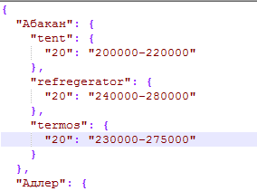
Рис. 3

Источник данных

Источником данных для файла calc_result.json является файл в формате excel, который располагается в файловой системе сайта.
В файл занесены диапазоны стоимостей для основных городов, типов кузовов и тоннажей.
Данный файл заполняет и регулярно корректирует Заказчик.

Парсинг

Для оперативного обновления цен на сайте, необходимо предусмотреть запуска парсинга excel файла как на регулярной основе, так и принудительно.
Парсинг должен проходить по каждому городу и собирать значения цен для каждого типа кузова ТС и грузоподъемности (тоннажа). После чего, собранные данные должны в строгом соответствии передаваться в файл calc_result.json и в соответствующие дополнительные поля каждого города на стороне сайта (см. рис. 4).
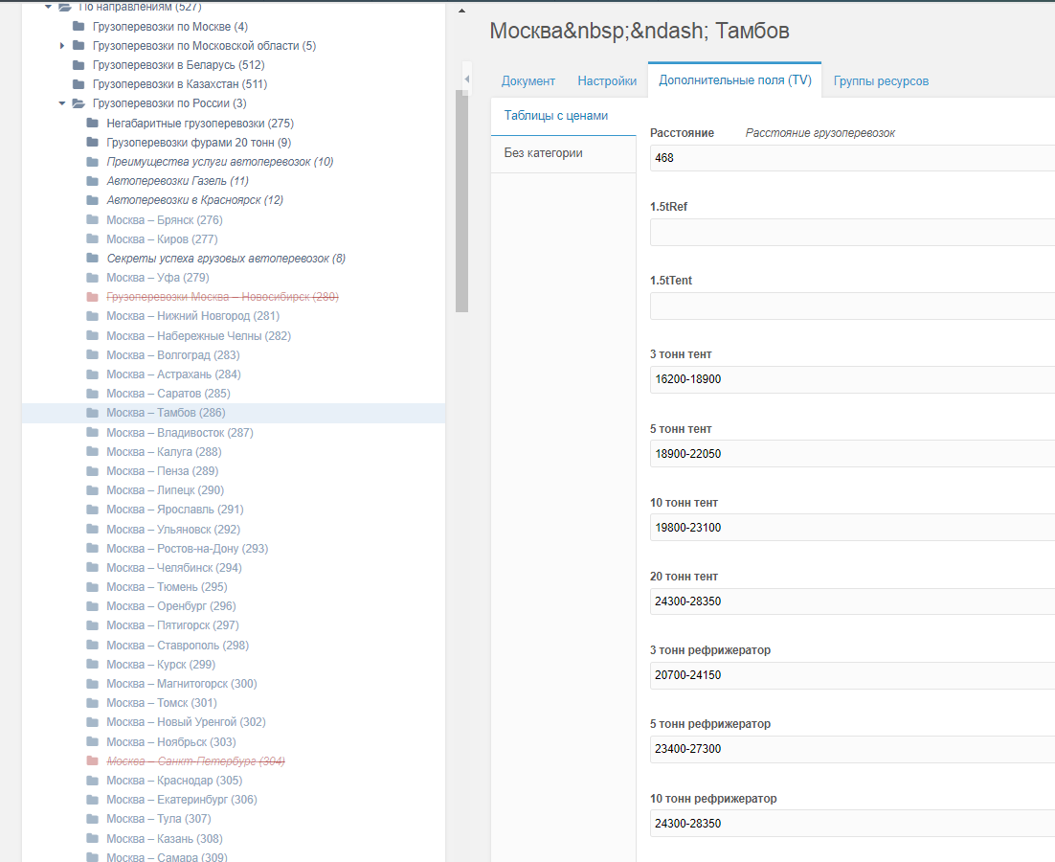
Рис. 4
Источник данных: файл в формате excel, скрипт парсинга - это модуль в админке.

Формирование списка городов без цен

Если для заданных пользователем параметров (Откуда, Куда, Тип кузова и Тоннаж) отсутствует диапазон цен, то необходимо заносить заданные параметры в специально созданную таблицу в базе данных, чтобы иметь доступ к статистике самых распространённых населенных пунктов и при необходимости рассчитать для них тариф.

Рис. 1

